Nacimiento de Jaime I
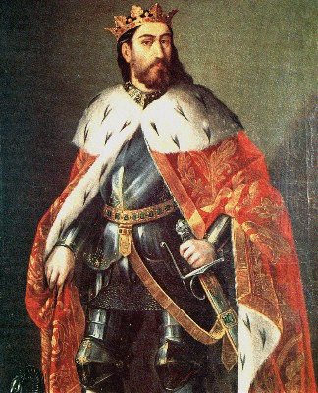
A veces las cosas salen derechas, escribiendo con renglones torcidos. Una ocasión histórica fue el nacimiento del Rey Jaime I, el más grande de los reyes de la Corona de Aragón.
Parece que Pedro II de Aragón y su esposa María se llevaban bastante mal y las aventuras extramatrimoniales del rey eran constantes. Sin embargo, no mantenía relaciones maritales con la reina, con lo que el nacimiento del heredero no parecía tarea fácil.
A raíz de una larga estancia del rey en Montpellier, el cortesano Guillem d'Alcalá propició una reconciliación singular. La historia es la siguiente:
los magnates de Montepellier convencieron a la reina para que ocupara el puesto de la querida del rey en el tálamo, a lo que ella accedió, en pos del alto beneficio que ello podía aportar al reino ante la posibilidad de procrear un heredero.
Entró la reina en la habitación y ocupó su lado del tálamo. Al poco entró el rey confiado en que la mujer que yacía sobre la cama era su amante. La posibilidad de identificación era poca, debido a la intencionada oscuridad en la que se hallaba envuelta la alcoba.
Mientras los reyes realizaban su regocijo, el pueblo se hallaba reunido en la iglesias rezando y pidiendo a Dios que las cosas del Reino fueran bien. La convocatoria a la plegaria se había hecho con la suficiente discreción, pero con estudiada intención.

Al amanecer los notables, los religiosos y todas las damas, cada uno con una antorcha en la mano, entraron en la real cámara. El rey saltó de la cama asustado y echó mano a la espada. Entonces, enternecidos todos, se arrodillaron, exclamando: “Por Dios, señor, mirad con quien estáis acostado".
Reconoció el rey a la reina y le explicaron el plan y el objeto de aquel suceso. "Pues que así es, exclamo el rey, quiera el cielo cumplir vuestros votos". Y lo quiso el cielo, pues parece que aquella noche resultó de lo más provechosa para el reino. Nueve meses después nacía Jaime, que fue rey desde los tres años.

Una vez nacido el niño, la reina ordenó hacer doce velas del mismo tamaño y peso, adjudicando a cada una el nombre de un Apóstol. Tras prometer que pondría al niño el nombre de la durara más, mandó encenderlas al mismo tiempo. La vela que duró más estaba dedicada a Santiago o Jaime, que fue el nombre elegido .

